Работа, представлена МДОУ №4 «СВЕТЛЯЧОК»,
г. Переславля-Залесского на конкурс «Многонациональный мир глазами детей»

- Название работы: «Где мы были – всем расскажем!»
- Коллективная работа.
Исполнители проекта:

- Педагог дополнительного образования по изобразительной деятельности
Фомина Татьяна Михайловна.
- Дети 3-7лет МДОУ №4 «СВЕТЛЯЧОК».
- Родители воспитанников.

- Ф.И.О. педагога, под чьим руководством сделана представленная работа, адрес, номер телефона: Фомина Татьяна Михайловна, г. Переславль-Залесский, улица Менделеева д.30 кв. 71,
телефон 8(48535) 3-99-26, 89206565399.
Телефон МДОУ №4 «СВЕТЛЯЧОК» 8(48535)3-26-73

Муниципальное дошкольное образовательное учреждение
детский сад № 4«СВЕТЛЯЧОК»
г.Переславль-Залесский

Исполнители проекта:

- ПДО по ИЗО ФОМИНА Т.М.
- Дети – путешественники нашего детского сада.
- Родители воспитанников.

Вид проекта: творческий, информационный, индивидуальный.

Срок реализации проекта: краткосрочный (август – сентябрь 2013 года)

Формируем проблему:

В наше время уже с раннего возраста дети всё чаще путешествуют с родителями по разным странам. Ребёнок приезжает с потрясающими впечатлениями о тех местах, где он был, об их жителях, природе, море и конечно о самых ярких моментах его пребывания за рубежом. Он делится ими с друзьями в детском саду, с воспитателями и всеми, кто проявляет к этому интерес.
Но вот проходит неделя, месяц. Воспоминания малыша об отдыхе слабеют, и он вспоминает только те события, которые запечатлел фотоаппарат. Вот поэтому нам, взрослым, захотелось остановить эта чудесные мгновения, нарисовать их с ребёнком и записать эти впечатления с его родителями.
Возможно, пройдёт много лет, и этот уже взрослый ребёнок будет сравнивать свои впечатления, оставленные на бумаге, с впечатлениями своего несмышленого чада.

Постановка проблемы:

В ходе работы детского сада по направлению развития толерантных качеств у его воспитанников, выяснить, как путешествия за границу (воспитание толерантного качества зависит от среды окружения ребёнка) влияют на развитие детской добродетели: искусство жить в мире разных людей, быть терпимым к чужим мнениям, верованиям, поведению.

Цель проекта:

Развивать творческие способности, речевые и коммуникативные навыки ребёнка. Привлекать родителей к сотрудничеству с детским садом. Воспитывать толерантные качества через положительные впечатления о других странах и их жителях.

Задачи проекта:

Помочь ребёнку проанализировать и систематизировать свои воспоминания, впечатления о путешествии и отразить их на бумаге.

Этапы осуществления проекта:

- Выявить в ходе беседы на тему «Как я провёл лето» детей, которые посетили другие страны.
- Провести индивидуальное занятие с этим ребёнком: ввести его в проблему проекта, выслушать его рассказ, задать вопросы по ходу, записать и нарисовать его воспоминания.
- Пообщаться на данную тему с родителями этого ребёнка и уточнить его рассказ.
- Подготовить с ребёнком мини – выступление для других воспитанников группы.
- Оформить конечный продукт деятельности проекта – информационный путеводитель по рассказам и впечатлениям ребёнка.

Продукт деятельности проекта:

Информационный путеводитель по рассказам и впечатлениям ребёнка.

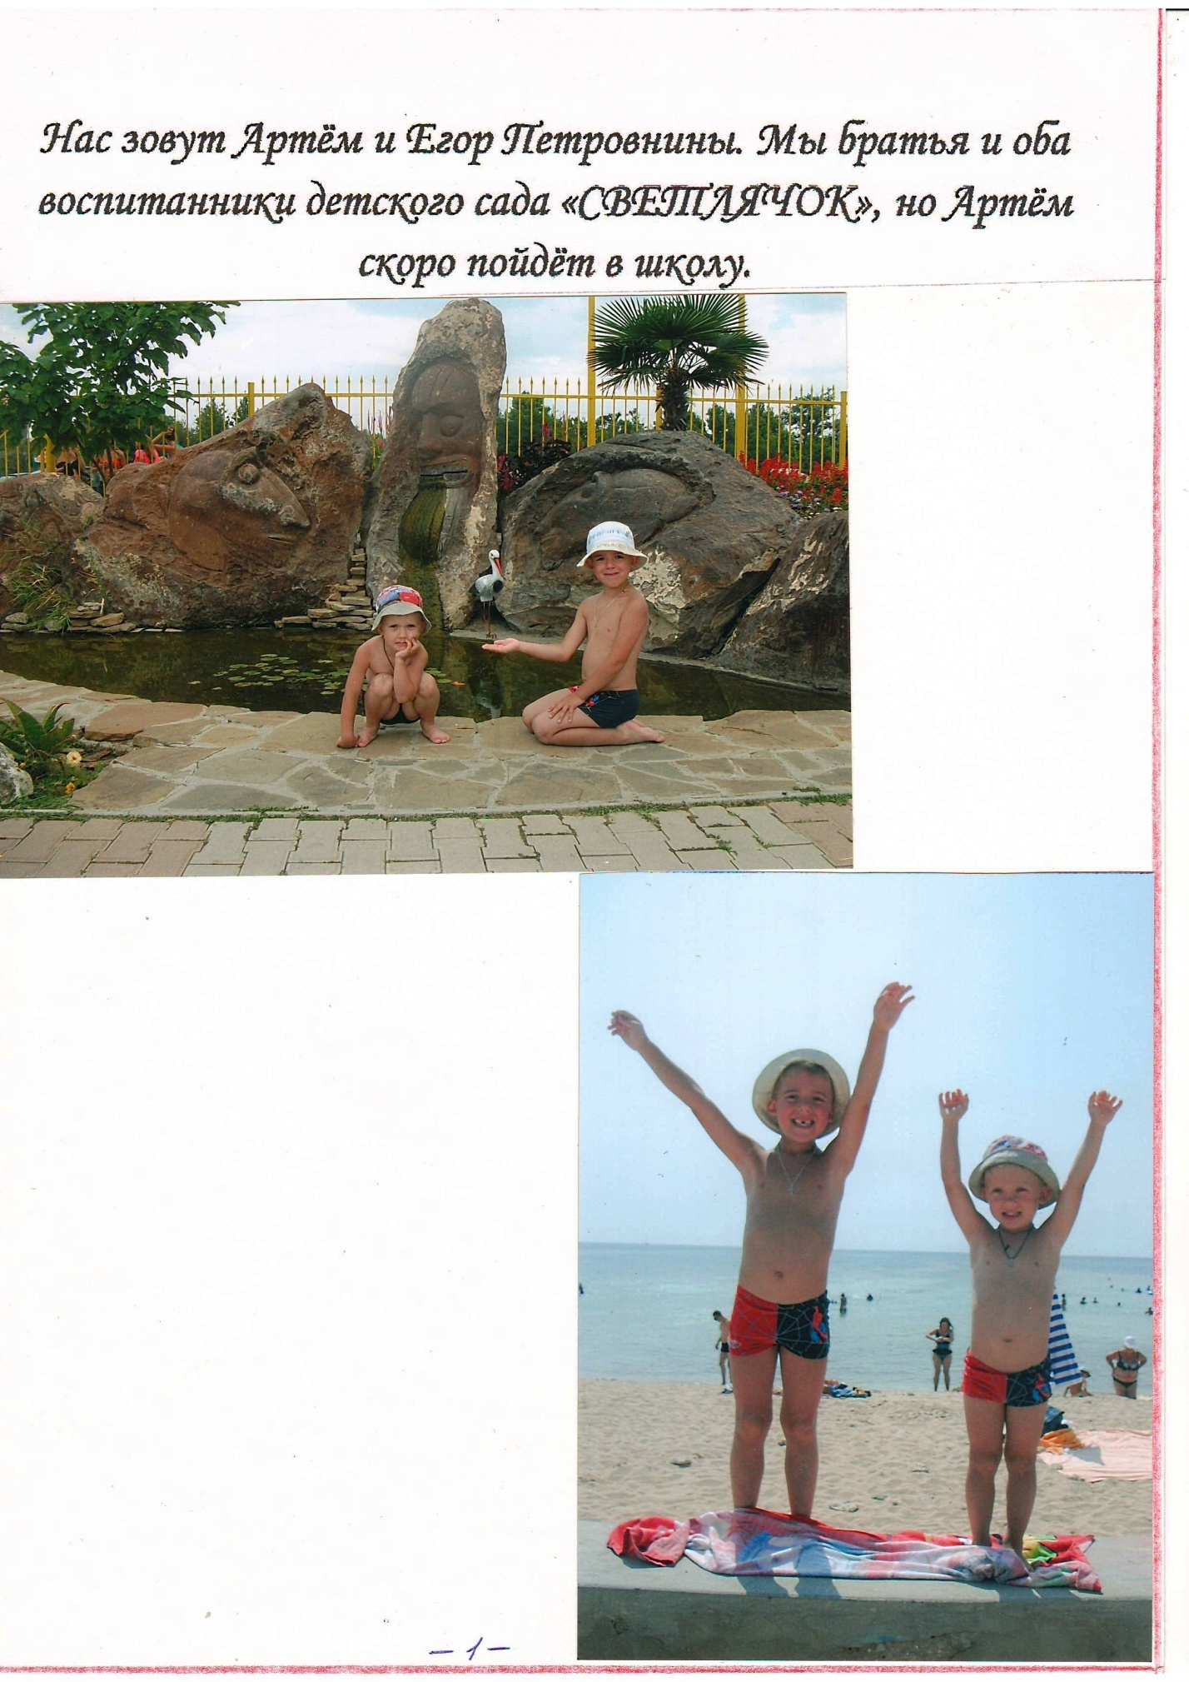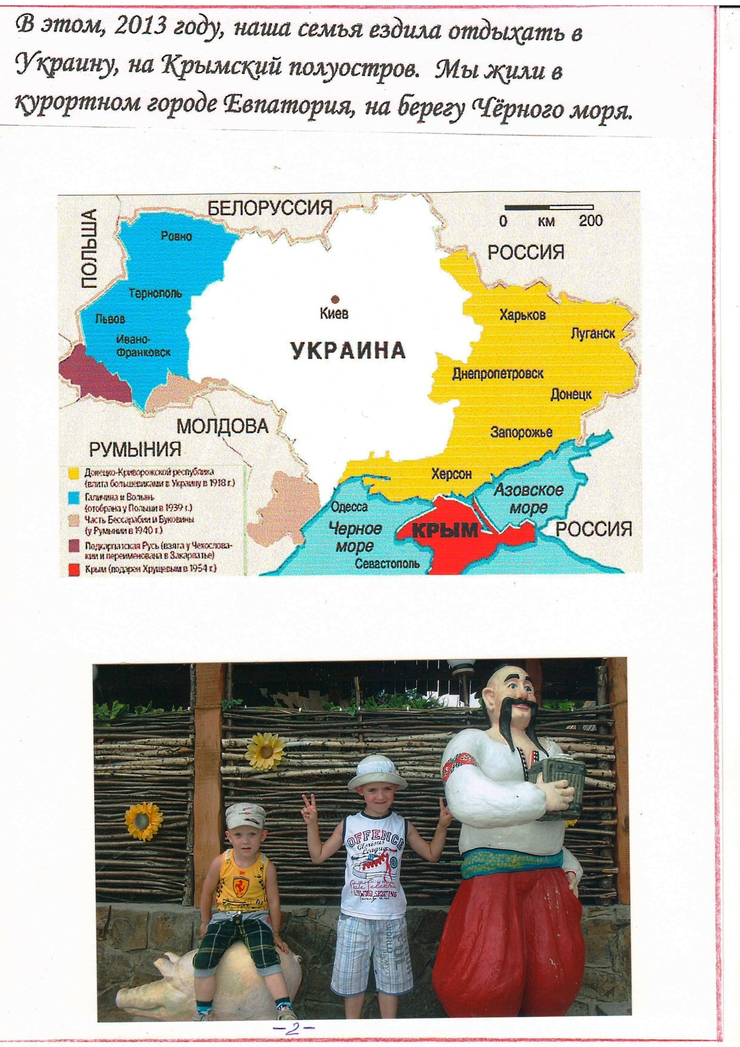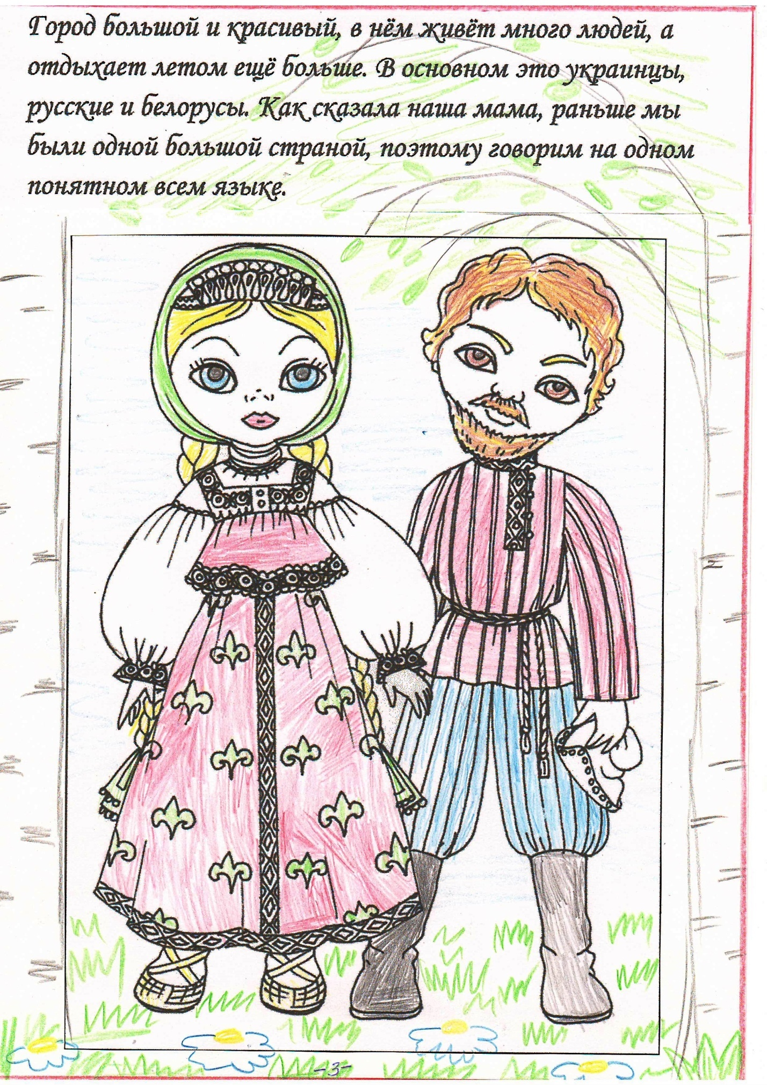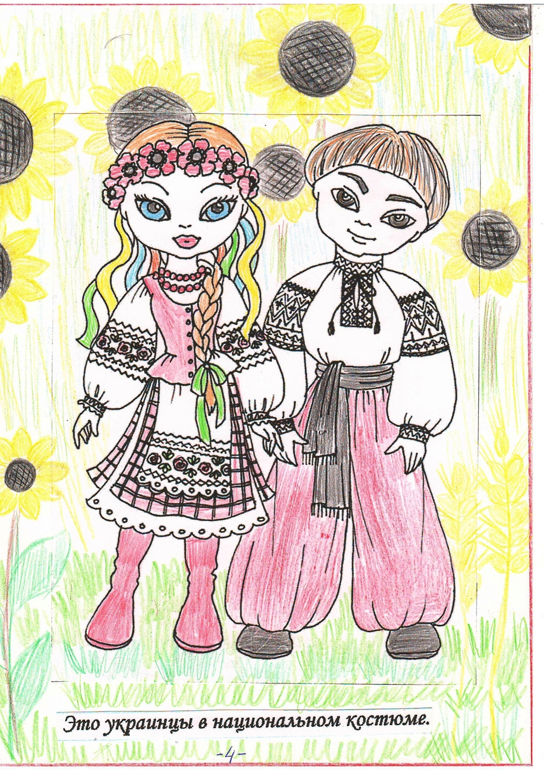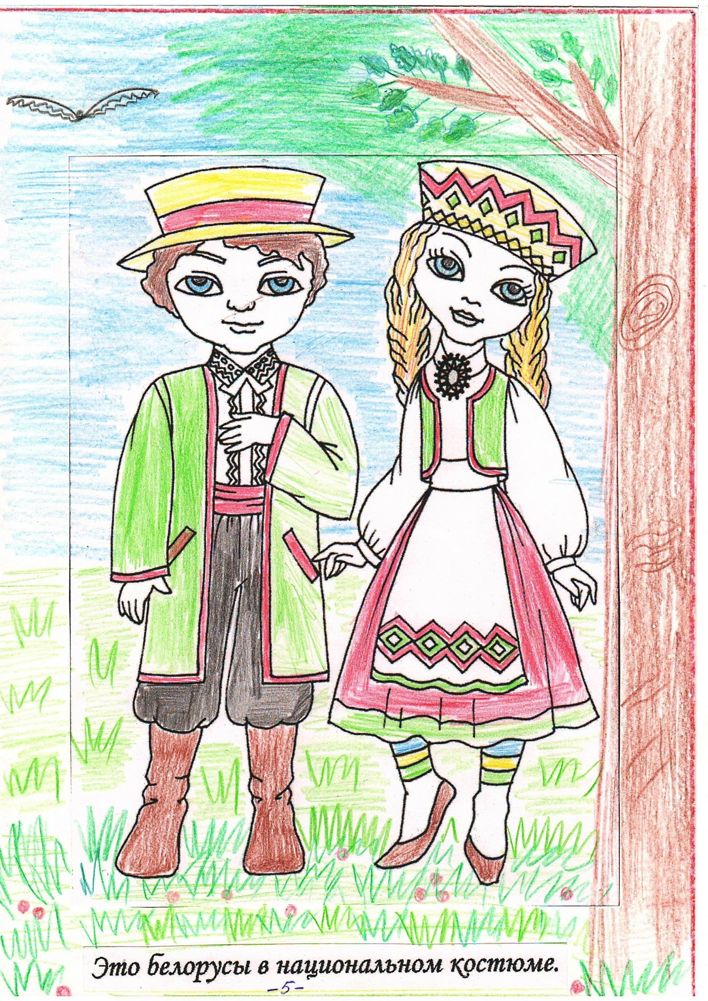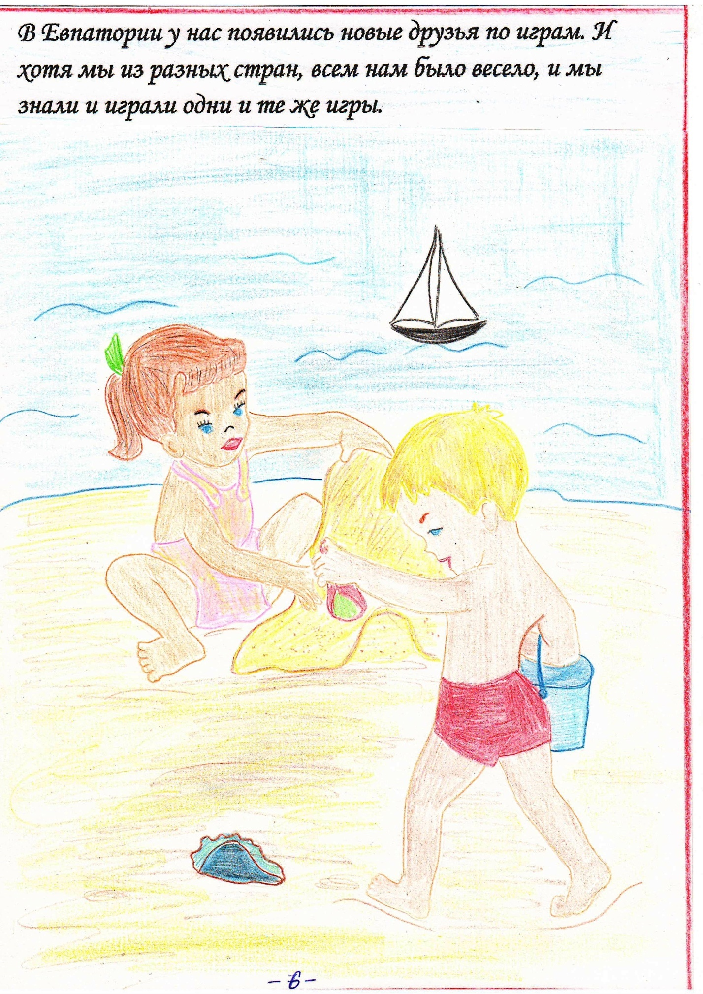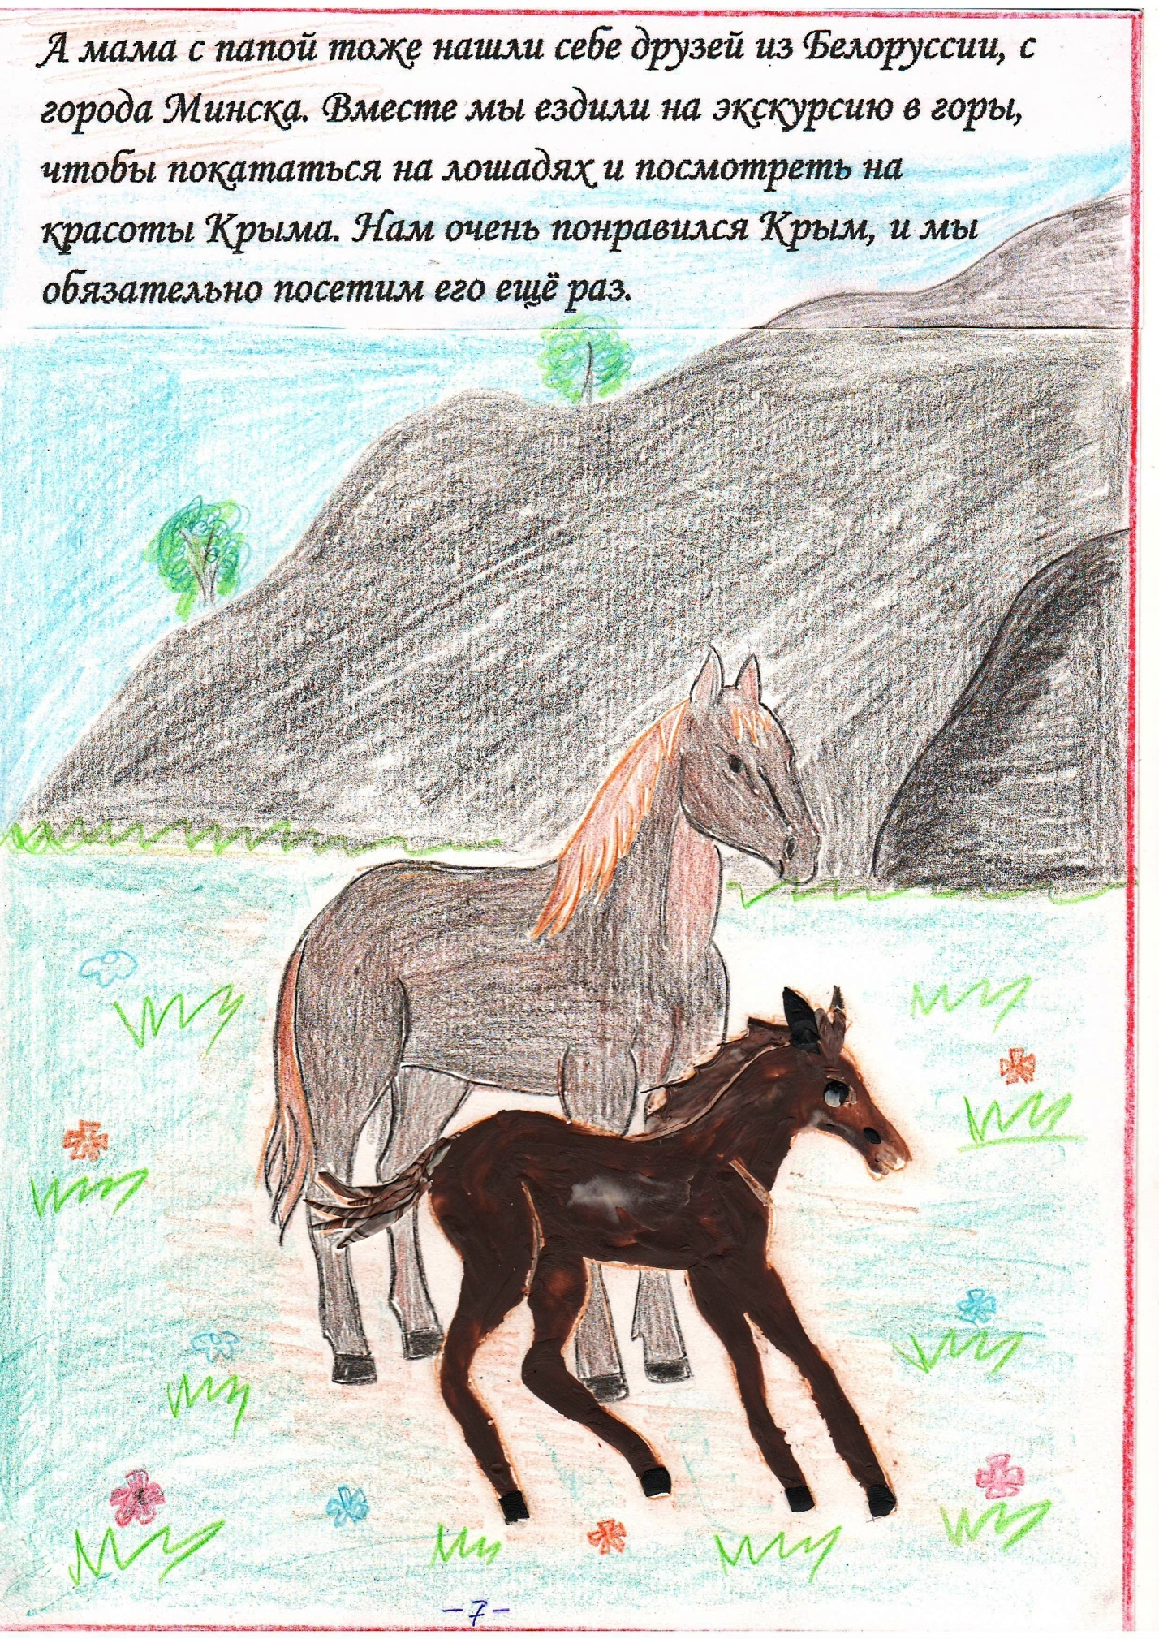

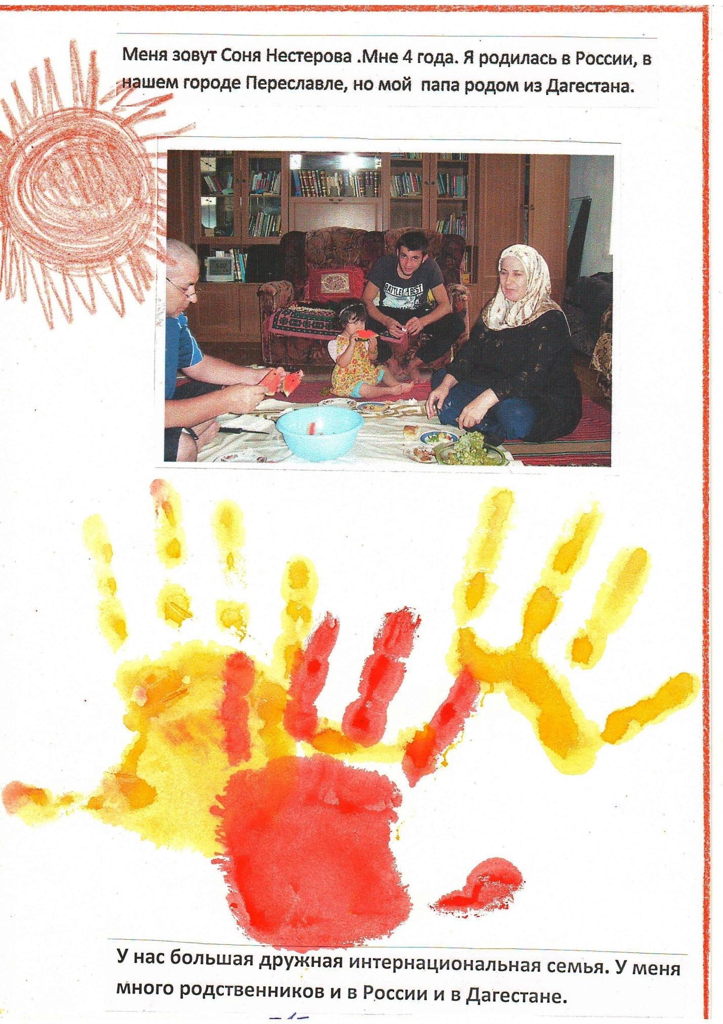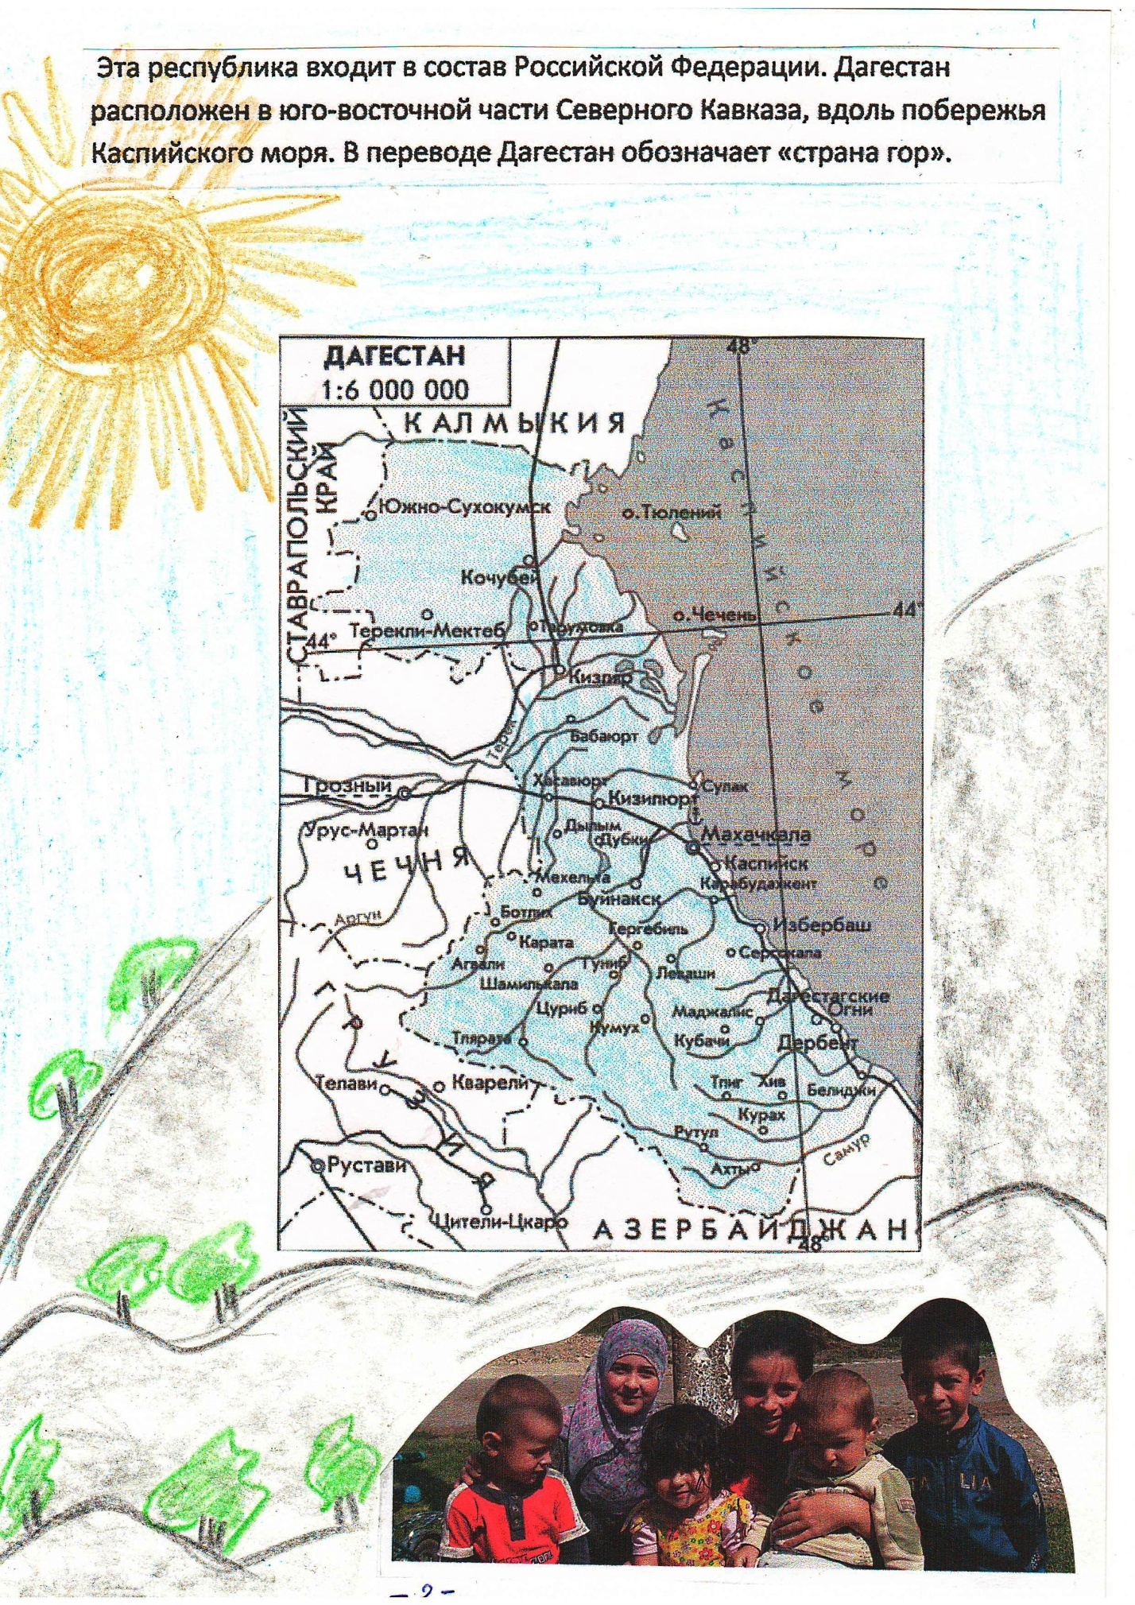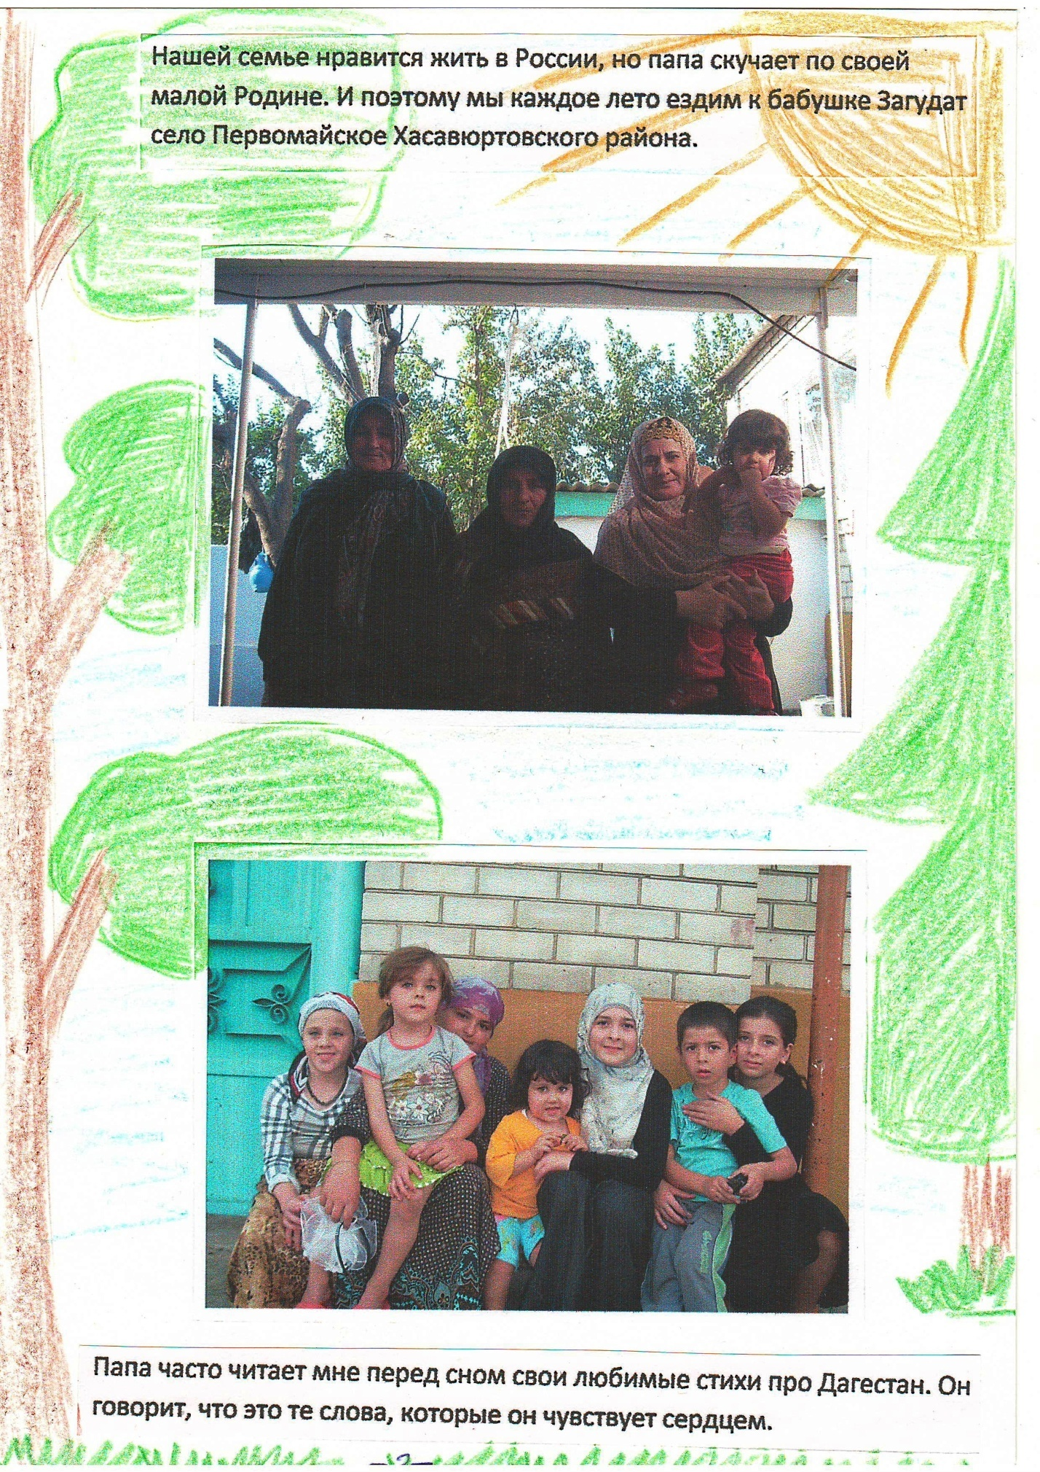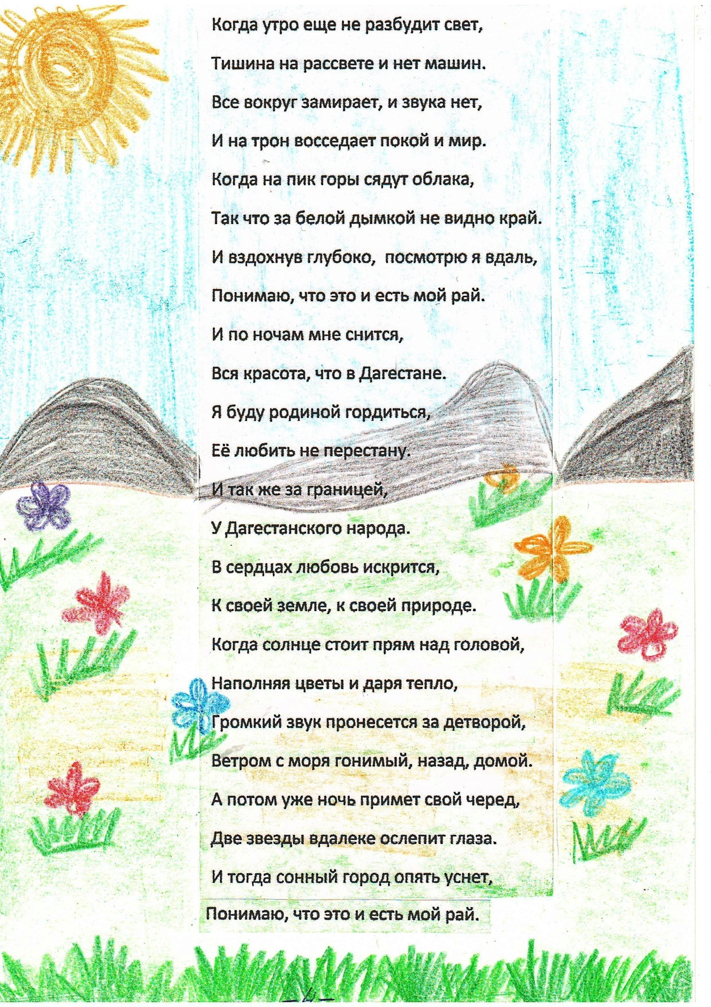

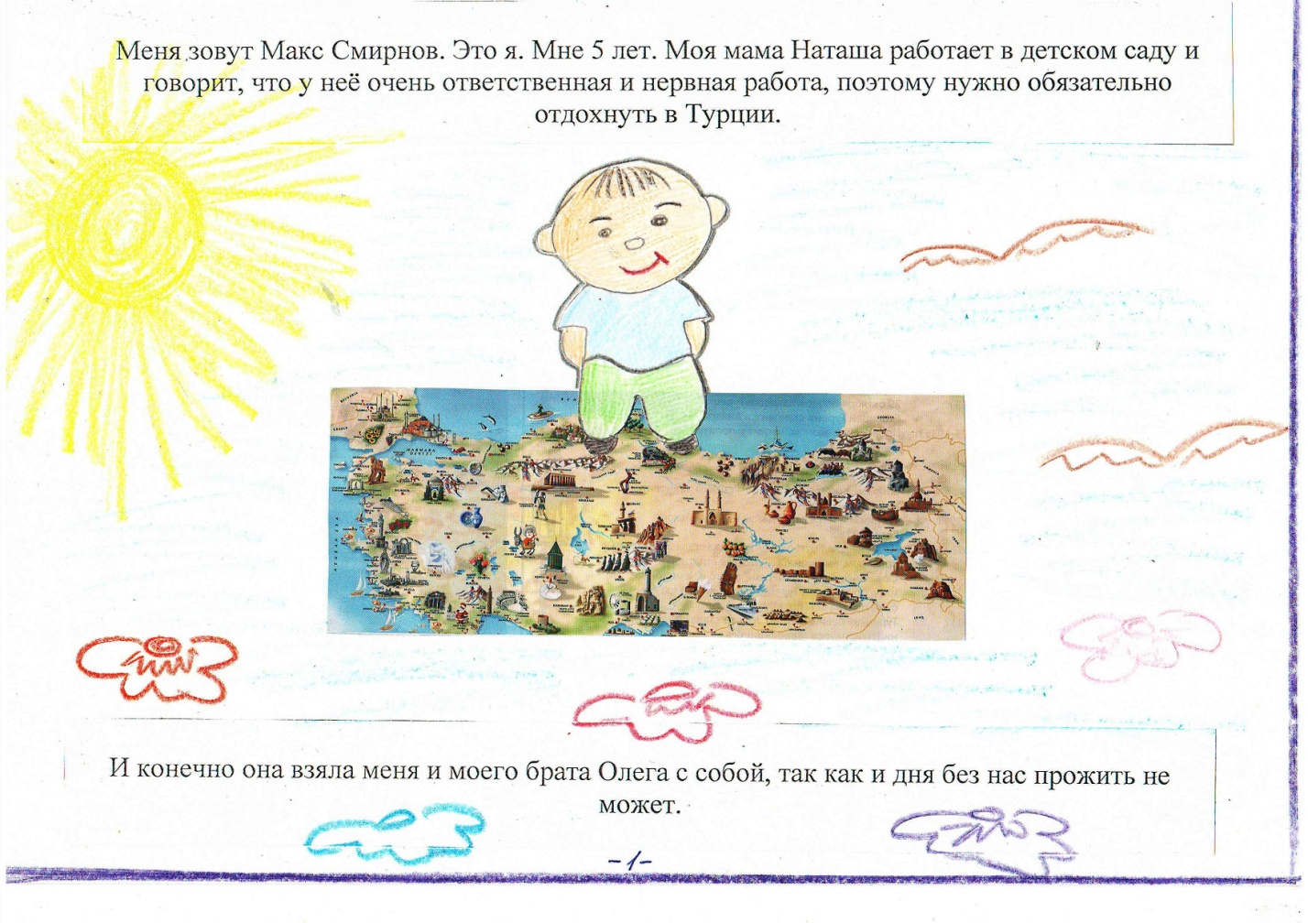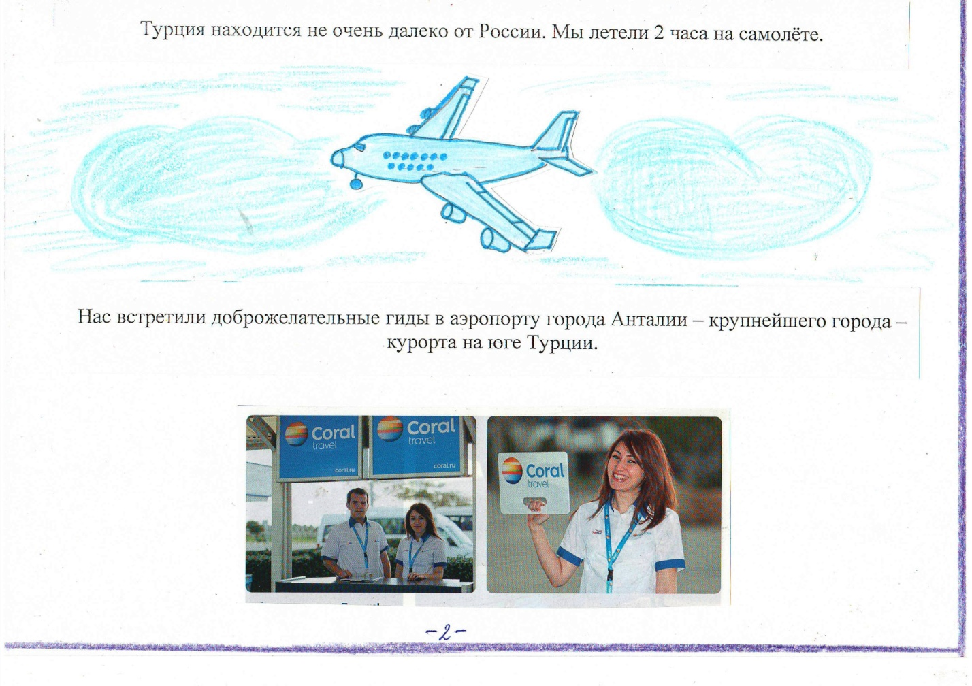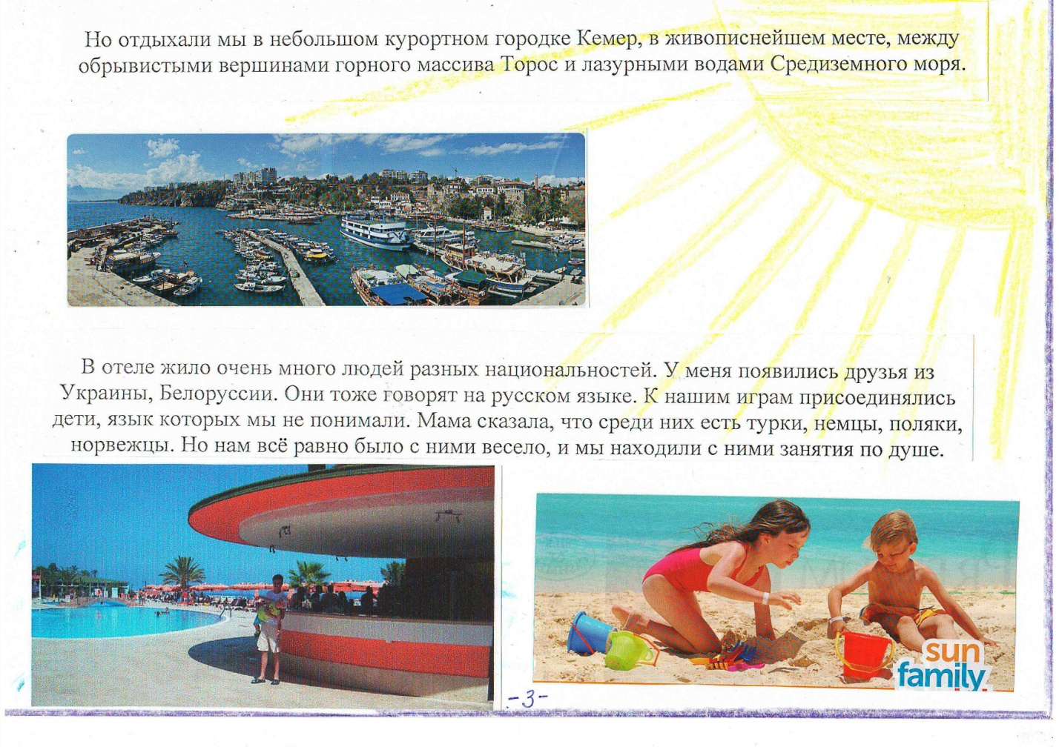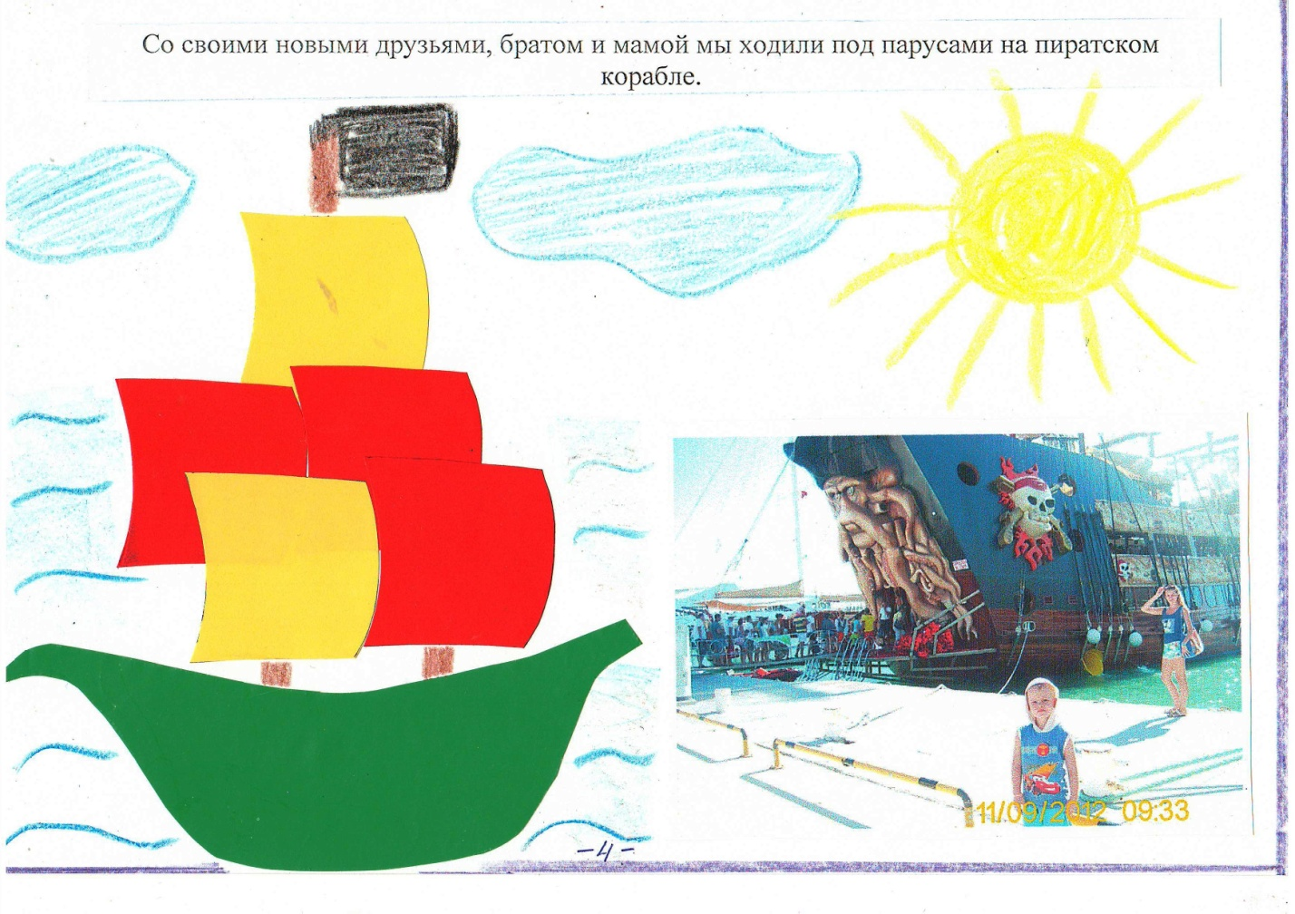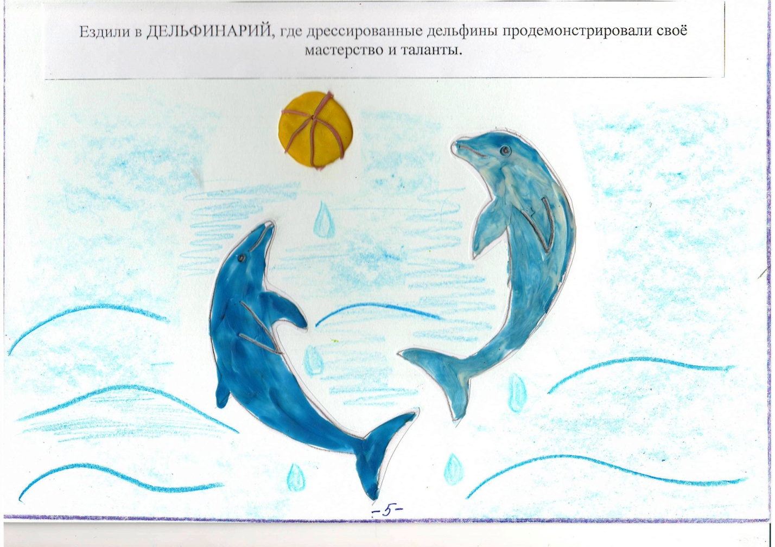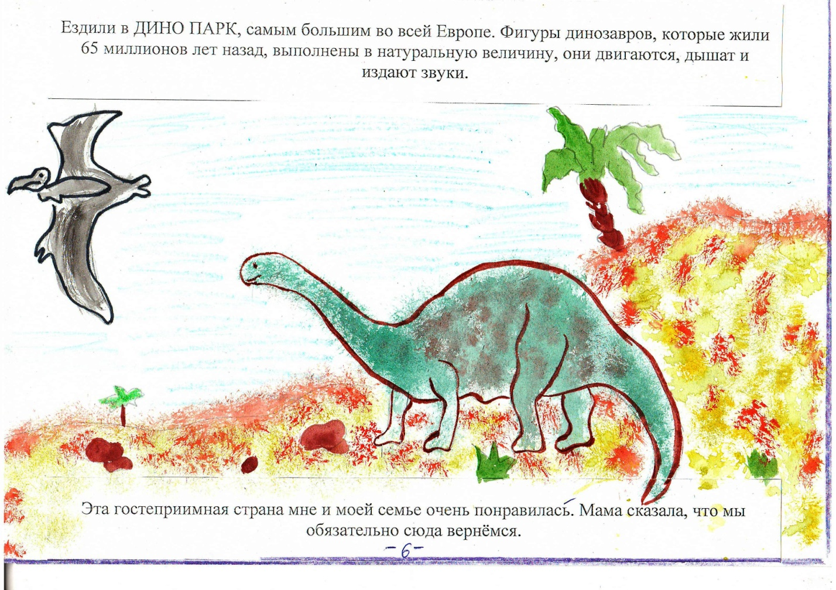

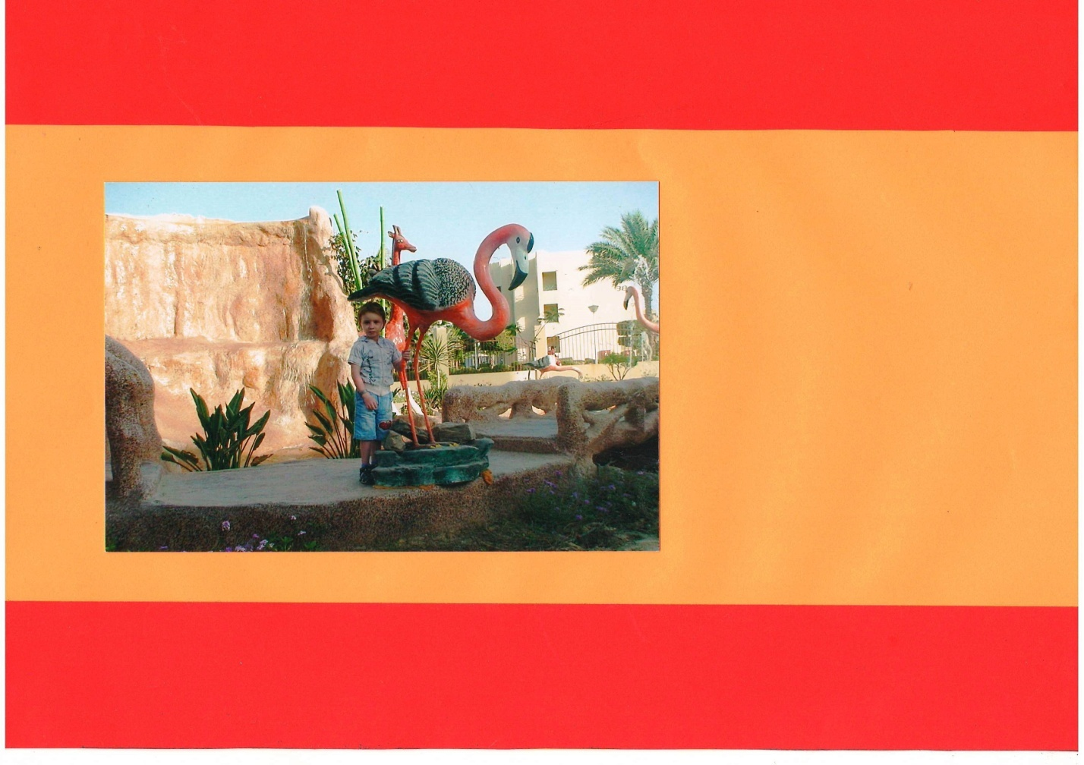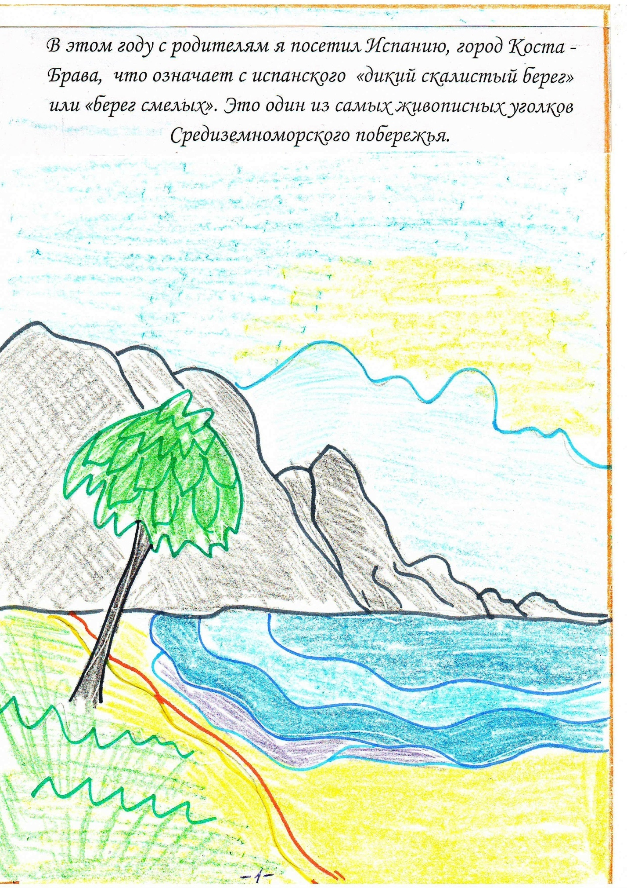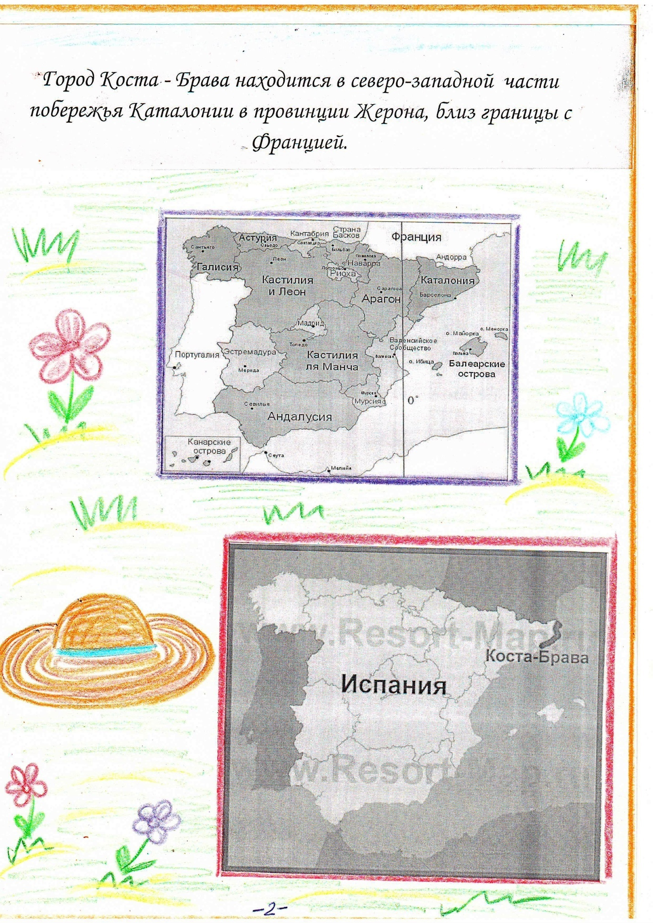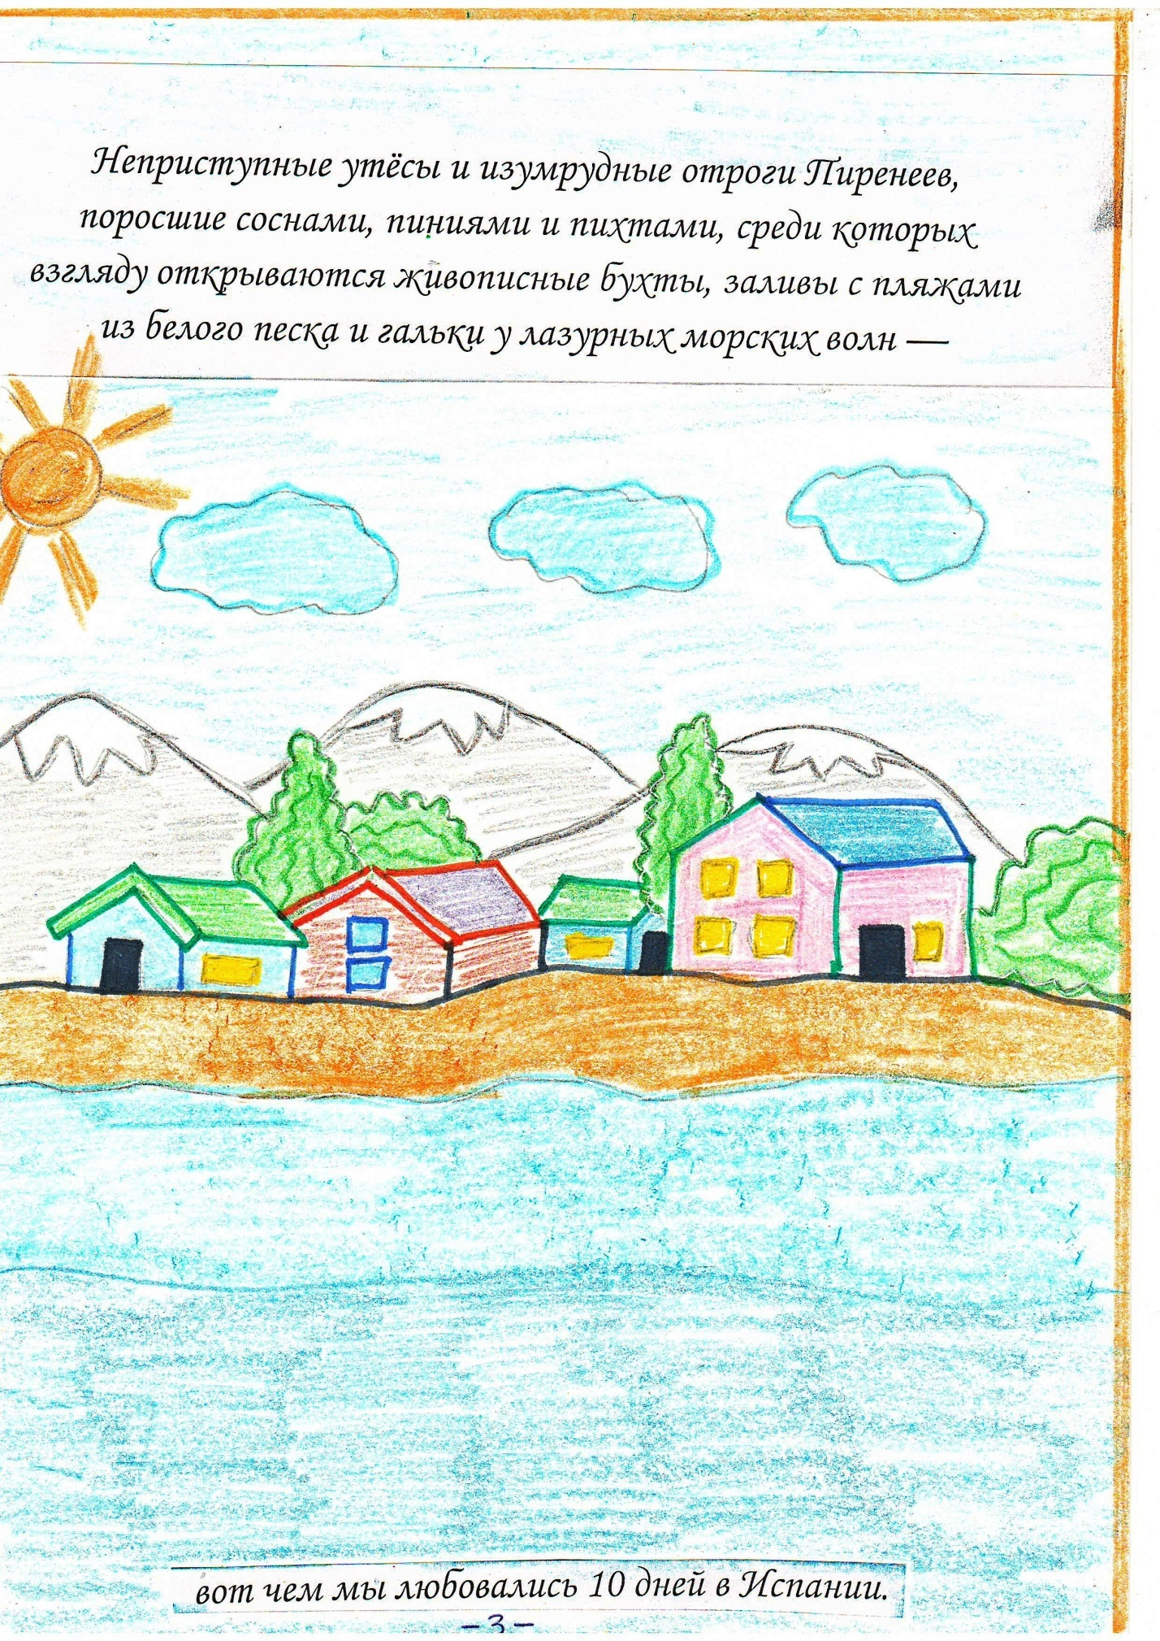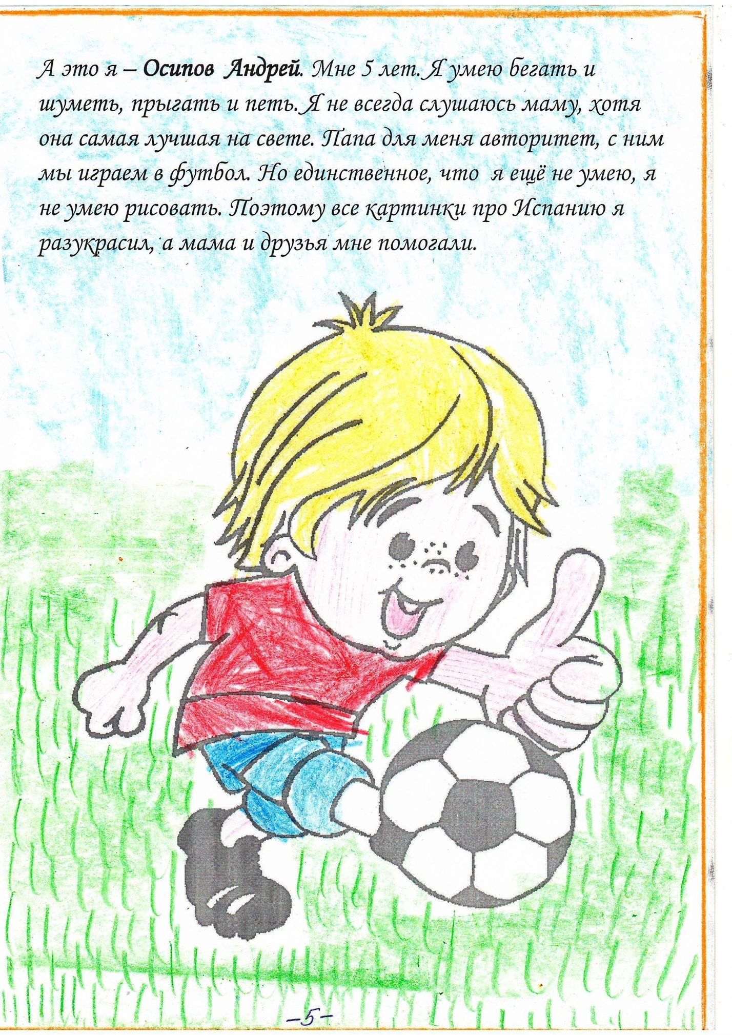

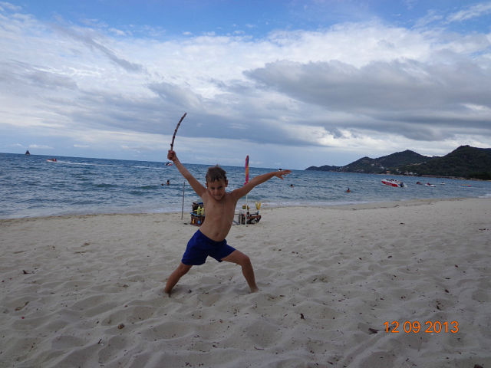

Привет всем! Я Богдан Вахромеев.
Я уже совсем большой и хожу в подготовительную группу детского сада «СВЕТЛЯЧОК». Мне 6 лет. Мои мама и папа очень любят путешествовать. Все вместе мы были в Турции, Египте. А в этом году, в сентябре мы побывали в такой экзотической стране как Таиланд.

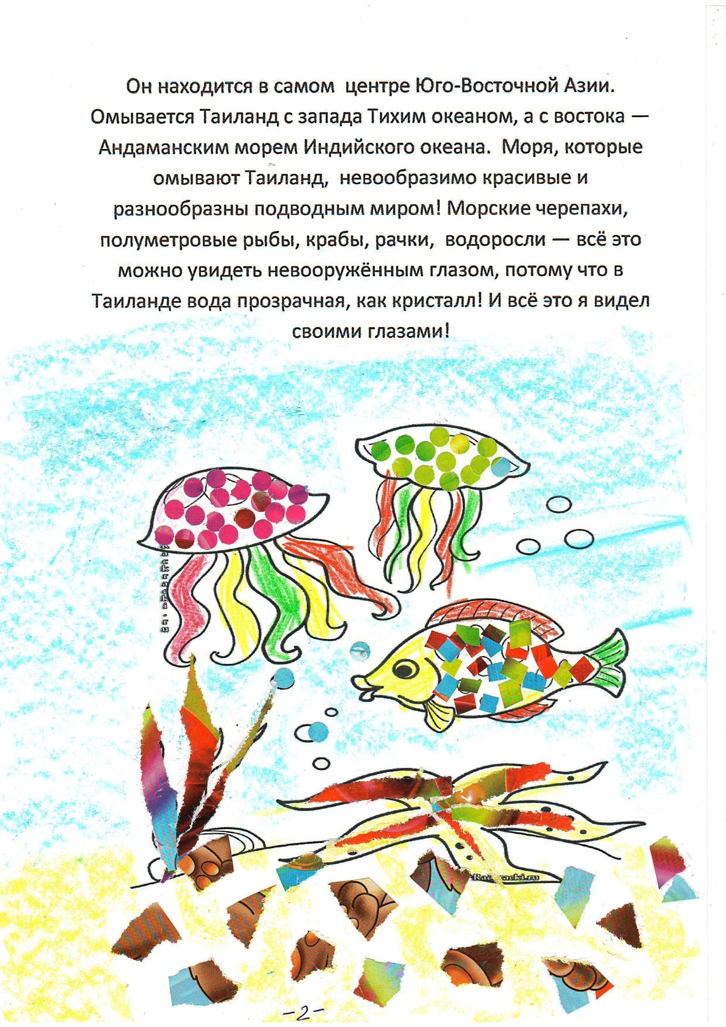

Летели мы очень долго, целых 7 часов. Но это стоило того. Мы отдыхали на острове Самуи. Бесконечные песчаные пляжи, обрамленные пальмовыми зарослями, живописными лагунами, кристально чистой водой, коралловыми рифами и величественными водопадами. Две недели в РАЮ.
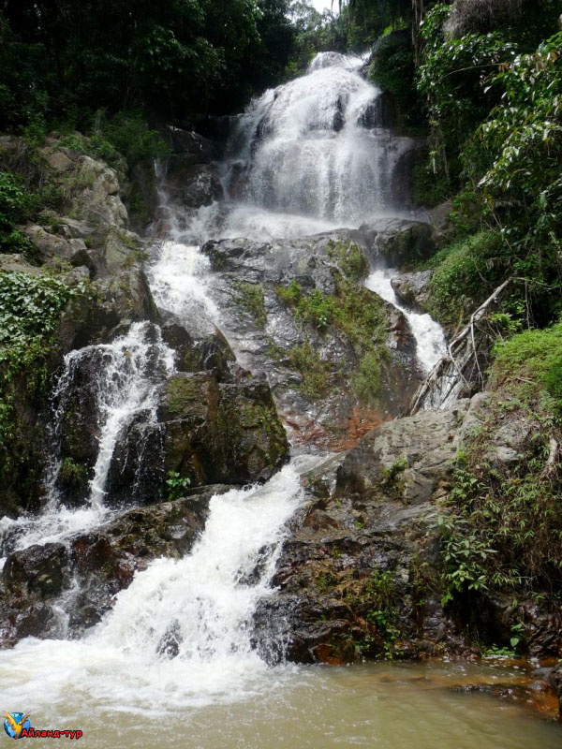

В Таиланде много буддийских храмов. И каждый таец, проходя мимо него, складывает руки и склоняет голову. А чтобы Будда услышал их молитвы, местные жители очень шумят: бьют по колоколам. У нас в России тоже звонят в колокола, но Русский Православный звон значительно отличается от колокольных звонов других конфессий.

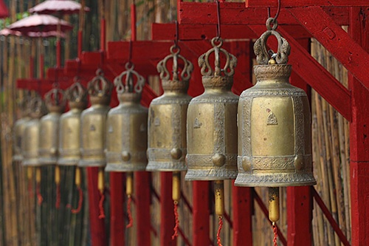
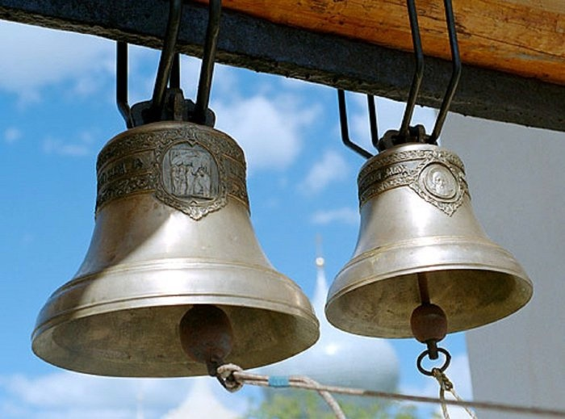

Тайцы очень весёлый народ. Любит устраивать праздники. Например, в Новый год они обливают друг друга водой. Этим они желают здоровья. Мы тоже устроили себе Новый год. Все, кто был на пляже, обливались и дурачились не зависимо от национальности.

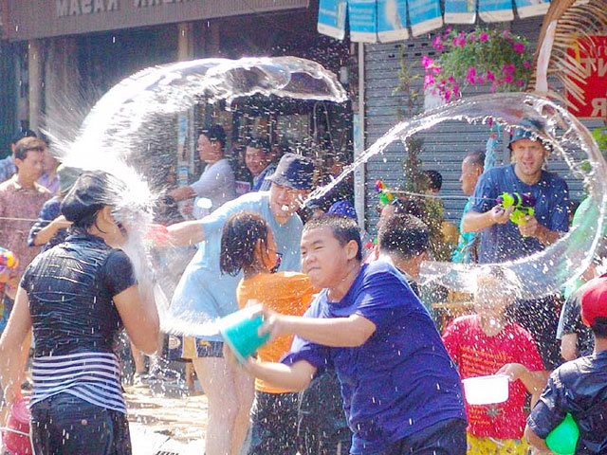

Одна из достопримечательностей Тайланда это плавучие рынки. Еда продается повсюду. Одно из главных отличий от наших рынков, это то, что там продается и приготовленная еда, которую можно либо съесть сразу на месте. Я даже рискнул попробовать кузнечика. Не очень вкусно.

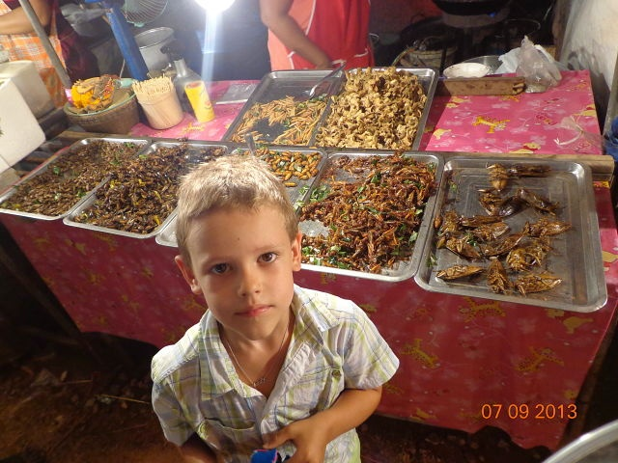

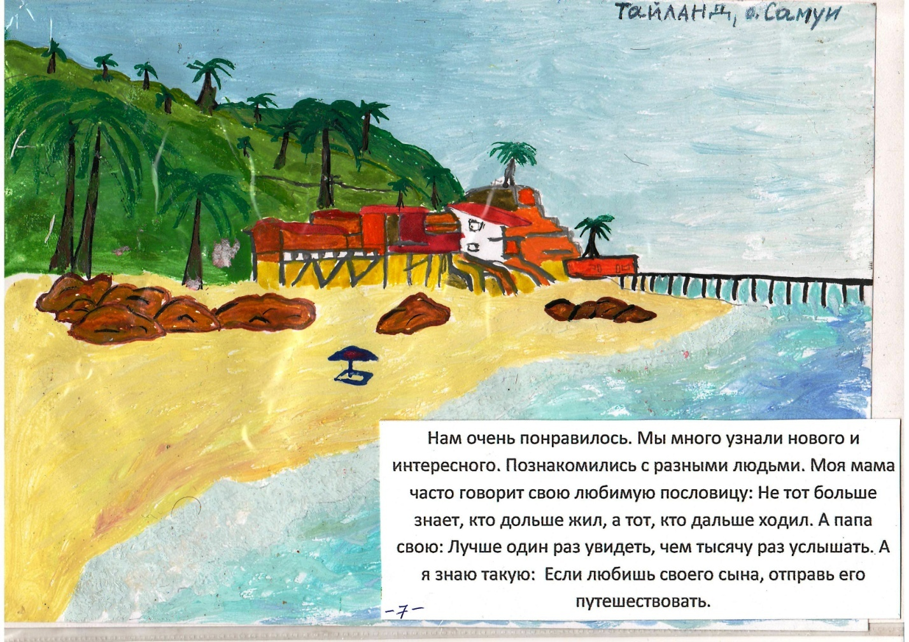

Результат проделанной работы:

Воспоминания детей и взрослых навечно запечатлены на бумаге. Каждая семья проявила творческий подход к оформлению своих воспоминаний об отдыхе. Рассказы детей полны восторга и носят познавательный характер. С помощью взрослых каждый ребёнок осознал:
МЫ РАЗНЫЕ, НО МЫ ВМЕСТЕ!

